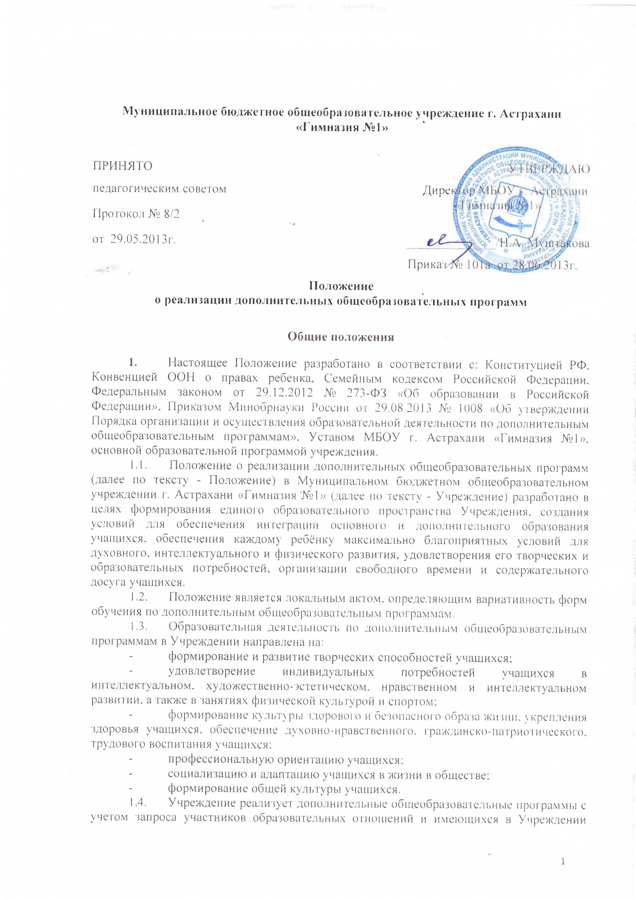
условий.
- Учреждением реализуются дополнительные общеобразовательные программы для детей по следующим направленностям:
- техническая;
- естественнонаучная;
- физкультурно-спортивная;
- художественная;
- туристско-краеведческая;
- социально-педагогическая.
- Учащиеся имеют право выбирать для обучения дополнительные общеобразовательные программы, предлагаемые Учреждением.
- Содержание дополнительных общеобразовательных программ и сроки обучения по ним определяются образовательной программой, разработанной и утвержденной Учреждением.
- Учреждение реализует дополнительные общеобразовательные программы в течение всего календарного года, включая каникулярное время.
- При выборе форм обучения по дополнительным общеобразовательным программам должны учитываться возрастные особенности учащихся.
- Педагогическим работникам предоставляется свобода в выборе форм обучения при реализации дополнительных общеобразовательных программ.
- Использование при реализации дополнительных общеобразовательных программ методов и средств обучения и воспитания, образовательных технологий, наносящих вред физическому или психическому здоровью учащихся, запрещено.
- При реализации дополнительных общеобразовательных программ Учреждение может организовывать и проводить массовые мероприятия, создавать необходимые условия для совместного труда и (или) отдыха учащихся, родителей (законных представителей).

- Формы обучения по дополнительным общеобразовательным программам.
  - Обучение в Учреждении по дополнительным общеобразовательным программам осуществляется в очной форме. Очная форма обучения предполагает освоение дополнительных общеобразовательных программ при непосредственном посещении Учреждения.
  - Учреждение организует образовательный процесс по реализации дополнительных общеобразовательных программ с использованием традиционных форм организации образовательной деятельности, в объединениях по интересам, а также индивидуально.
    - Обучение с использованием традиционных форм организации образовательной деятельности предполагает аудиторные занятия, лекции, семинары, практикумы, экскурсии, концерты, выставки, экспозиции, акции, походы, конкурсы, спортивные игры и другое.
    - К объединениям по интересам могут относиться секции, кружки, лаборатории, студии, оркестры, творческие коллективы, театры и др.
      - Объединения по интересам могут быть сформированы:
- в группы учащихся одного возраста,
- в разновозрастные группы, являющиеся основным составом объединения.
      - Занятия в объединениях могут проводиться по дополнительным общеобразовательным программам различной направленности (технической, естественнонаучной, физкультурно-спортивной, художественной, туристско- краеведческой, социально-педагогической).
      - Занятия в объединениях могут проводиться по группам, индивидуально или всем составом объединения.
      - Каждый учащийся имеет право заниматься в нескольких объединениях, менять их.
      - В работе объединений при наличии условий и с согласия руководителя объединения могут участвовать совместно с несовершеннолетними учащимися их родители (законные представители) без включения в основной состав.
  - Допускается сочетание различных форм получения образования и форм обучения.
  - Учреждение может реализовывать дополнительные общеобразовательные программы как самостоятельно, так и посредством сетевых форм их реализации.
    - Сетевая форма реализации дополнительных общеобразовательных программ обеспечивает возможность освоения учащимися дополнительных общеобразовательных программ с использованием ресурсов нескольких организаций, осуществляющих образовательную деятельность, а также при необходимости с использованием ресурсов иных организаций. В реализации образовательных программ с использованием сетевой формы наряду с организациями, осуществляющими образовательную деятельность, также могут участвовать научные организации, медицинские организации, организации культуры, физкультурно-спортивные и иные организации, обладающие ресурсами, необходимыми для осуществления обучения, проведения учебной и производственной практики и осуществления иных видов учебной деятельности, предусмотренных соответствующей образовательной программой.
  - При реализации дополнительных общеобразовательных программ Учреждение может использовать различные образовательные технологии, в том числе дистанционные образовательные технологии, электронное обучение:
    - обучение с использованием дистанционных технологий реализуется в основном с применением информационно-телекоммуникационных сетей при опосредованном (на расстоянии) взаимодействии учащихся и педагогических работников и обеспечивает освоение учащимися дополнительных общеобразовательных программ в полном объеме независимо от места нахождения обучающихся;
    - обучение с использованием электронного обучения предполагает организацию образовательной деятельности с применением содержащейся в базах данных и используемой при реализации образовательных программ информации и обеспечивающих ее обработку информационных технологий, технических средств, а также информационно-телекоммуникационных сетей, обеспечивающих передачу по линиям связи указанной информации, взаимодействие учащихся и педагогических работников.
2.6. Формы обучения по дополнительным общеобразовательным программам выбираются с учетом следующих характерологических свойств дополнительного образования детей:
- предоставление ребенку преимущественно в возрасте от 6,5 до 18 лет свободы выбора образовательной области, образовательной программы, объема учебного материала и темпа его освоения;
- соответствие выявляемым на системной основе образовательным интересам и запросам детей;
- направленность содержания на развитие у детей мотивации к познанию и творчеству, актуализацию интеллектуально-творческого потенциала личности, ее образовательной активности;
- деятельностный характер образовательного процесса, его направленность на организацию социального опыта ребенка, формирование социальной мобильности, адаптивности, ответственности;
- отсутствие сравнения достижений одного ребенка с достижениями другого;
2.6.7.оценка образовательных результатов на основе личностно-значимых
ценностей;
- сотворческий характер стиля взаимоотношений педагогов с учащимися.

3. Заключительные положения.
- Внесение изменений в настоящее Положение осуществляется в установленном в Учреждении порядке.

